1. **需要输入账号密码时：**

**用户名：mm0292**

**密码：gxzq1234**

1. 下载并安装git 程序，安装过程中选择默认项即可。下载地址：

<http://git-scm.com/download/win>

1. 克隆远端库

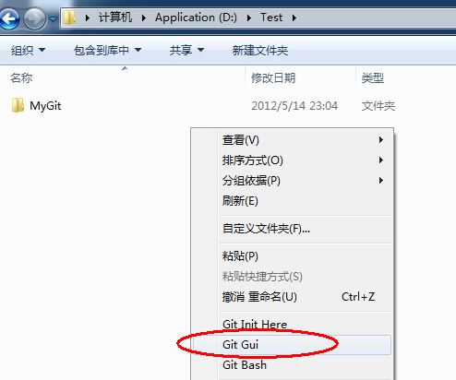

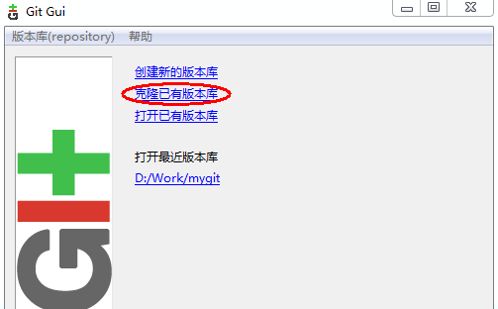

1. 输入远程库的信息，以及本地目录（必须是一个新建目录，用于存放checkout的文件）

Source location： <https://github.com/mm0292/Gtest.git> （这个账号是我临时申请的开源的）

target directory： D:/test/新建（可以根据自己情况更改）

1. 上传更新的文件：鼠标右键——》git commit tool🡪按照下图操作

